

แผนปฏิบัติการประจำปีงบประมาณ พ.ศ. 2569
ของทัณฑสถานบำบัดพิเศษขอนแก่น

คำนำ

ตามที่คณะรัฐมนตรีมีมติเมื่อวันที่ 4 ธันวาคม 2560 เห็นชอบการจำแนกแผนออกเป็น 3 ระดับ ประกอบด้วย แผนระดับที่ 1 ได้แก่ ยุทธศาสตร์ชาติ 20 ปี แผนระดับที่ 2 ได้แก่ แผนพัฒนาเศรษฐกิจ
และสังคมแห่งชาติ แผนแม่บทภายใต้ยุทธศาสตร์ชาติ แผนการปฏิรูปประเทศ และนโยบายและแผนระดับชาติว่าด้วยความมั่นคงแห่งชาติ สำหรับแผนระดับที่ 3 หมายถึงแผนที่จัดทำขึ้นเพื่อสนับสนุนการดำเนินงานของแผนระดับที่ 1 และ 2 ให้บรรลุเป้าหมายที่กำหนดไว้ และโดยที่พระราชกฤษฎีกาว่าด้วยหลักเกณฑ์และ
วิธีการบริหารกิจการบ้านเมืองที่ดี พ.ศ. 2546 และที่แก้ไขเพิ่มเติม พ.ศ. 2562 มาตรา 16 กำหนดให้
ในแต่ละปีงบประมาณ ให้ส่วนราชการจัดทำแผนปฏิบัติราชการประจำปี โดยให้ระบุสาระสำคัญเกี่ยวกับนโยบายการปฏิบัติราชการของส่วนราชการ เป้าหมายและผลสัมฤทธิ์ของงาน รวมทั้งประมาณการรายได้
และรายจ่ายและทรัพยากรอื่นที่จะต้องใช้ เสนอต่อรัฐมนตรีเพื่อให้ความเห็นชอบ กรมราชทัณฑ์
จึงได้ดำเนินการจัดทำแผนปฏิบัติราชการรายปี (พ.ศ. 2569) ของกรมราชทัณฑ์ เพื่อนำมาใช้เป็นกรอบหลักในการปฏิบัติราชการของหน่วยงานในสังกัดกรมราชทัณฑ์ประจำปีงบประมาณ พ.ศ. 2569 และใช้เป็นแนวทางในการพัฒนาองค์กรให้เป็นไปในทิศทางเดียวกัน
ในการนี้ ทัณฑสถานบำบัดพิเศษขอนแก่น จึงได้จัดทำแผนปฏิบัติการ ประจำปีงบประมาณ พ.ศ. 2569 ของทัณฑสถานบำบัดพิเศษขอนแก่นขึ้น เพื่อเป็นเครื่องมือสำหรับผู้บริหารเรือนจำในการขับเคลื่อนโครงการ/กิจกรรมต่างๆ ให้บรรลุเป้าหมายและผลสัมฤทธิ์อย่างมีประสิทธิภาพและเป็นรูปธรรม รวมทั้งสอดคล้องและเป็นไปในทิศทางเดียวกันกับแผนปฏิบัติราชการของกรมราชทัณฑ์ และมุ่งเป้าสู่ความสำเร็จอันจะส่งผลต่อการบรรลุเป้าหมายของแผนทั้ง 3 ระดับ ที่กรมราชทัณฑ์จะสามารถสนับสนุนเชื่อมโยงให้เกิดความสำเร็จต่อเป้าหมายและตัวชี้วัดที่กำหนดไว้ ทั้งโดยตรงและโดยรองอย่างมีประสิทธิภาพเกิดความคุ้มค่าและประโยชน์สูงสุดต่อไป

ทัณฑสถานบำบัดพิเศษขอนแก่น
ธันวาคม 2568

สารบัญ
เรื่อง หน้า
ส่วนที่ 1 ข้อมูลพื้นฐานทัณฑสถานบำบัดพิเศษขอนแก่น 1 1) ประวัติความเป็นมาทัณฑสถานบำบัดพิเศษขอนแก่น 1
2) สถานที่ตั้ง 1 3) เนื้อที่ของทัณฑสถานบำบัดพิเศษขอนแก่น 2
- อาณาเขตภายในกำแพง 2
- อาณาเขตภายนอกกำแพง 2
4) อำนาจการควบคุม 2
5) อัตราความจุผู้ต้องขัง (1.6 ตร.ม./คน) 2
6) สถิติผู้ต้องราชทัณฑ์ 2
7) โครงสร้างการบริหารงานทัณฑสถานบำบัดพิเศษขอนแก่น 3
8) ข้อมูลบุคลากร 4
ส่วนที่ 2 ความสอดคล้องแผนปฏิบัติราชการระยะ 5 ปี 5 (พ.ศ. 2566 - 2570) ของกรมราชทัณฑ์
ส่วนที่ 3 สาระสำคัญของแผนปฏิบัติการประจำปีงบประมาณ 9 พ.ศ. 2569 ของทัณฑสถานบำบัดพิเศษขอนแก่น
3.1 ภาพรวม 9
1) วิสัยทัศน์ของทัณฑสถานบำบัดพิเศษขอนแก่น 9
2) พันธกิจของทัณฑบำบัดพิเศษขอนแก่น 9
3) เป้าหมายและตัวชี้วัดภาพรวม 9
3.2 การนำแผนย่อยภายใต้แผนปฏิบัติราชการระยะ 5 ปี สู่การปฏิบัติ 10
แผนปฏิบัติราชการ เรื่อง การปฏิบัติต่อผู้ต้องขังให้เป็นมาตรฐาน 10
แผนปฏิบัติราชการ เรื่อง การพัฒนาพฤตินิสัยผู้ต้องขังอย่างมีประสิทธิภาพ 22
แผนปฏิบัติราชการ เรื่อง การบูรณาการเพื่อแก้ไขปัญหาความมั่นคง 31
ภาคผนวก 33 1) ประกาศการใช้แผนปฏิบัติการประจำปีงบประมาณ พ.ศ. 2569 34
ของทัณฑสถานบำบัดพิเศษขอนแก่น
2) คำสั่งคณะทำงานจัดทำแผนปฏิบัติการประจำปีงบประมาณ พ.ศ. 2569 35
ของทัณฑสถานบำบัดพิเศษขอนแก่น
ส่วนที่ 1 ข้อมูลพื้นฐานทัณฑสถานบำบัดพิเศษขอนแก่น
1) ประวัติความเป็นมาทัณฑสถานบำบัดพิเศษขอนแก่น
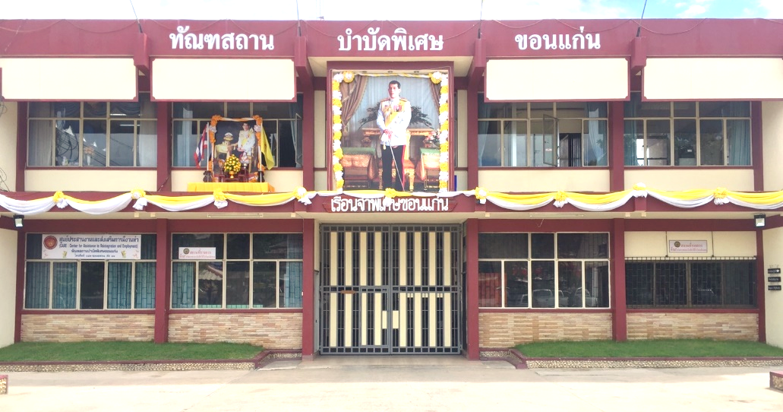
ทัณฑสถานบำบัดพิเศษขอนแก่น เป็นหน่วยงานบริหารงานราชการ ส่วนกลาง สังกัดกรมราชทัณฑ์ กระทรวงยุติธรรม เปิดดำเนินกิจการ เมื่อวันที่ 1 กุมภาพันธ์ 2521 เดิมมีชื่อว่า "สถานอบรมและฝึกวิชาชีพขอนแก่น" และต่อมาเปลี่ยนชื่อเป็น "ทัณฑสถานบำบัดพิเศษขอนแก่น" ตั้งแต่วันที่ 7 สิงหาคม 2523
2) สถานที่ตั้ง
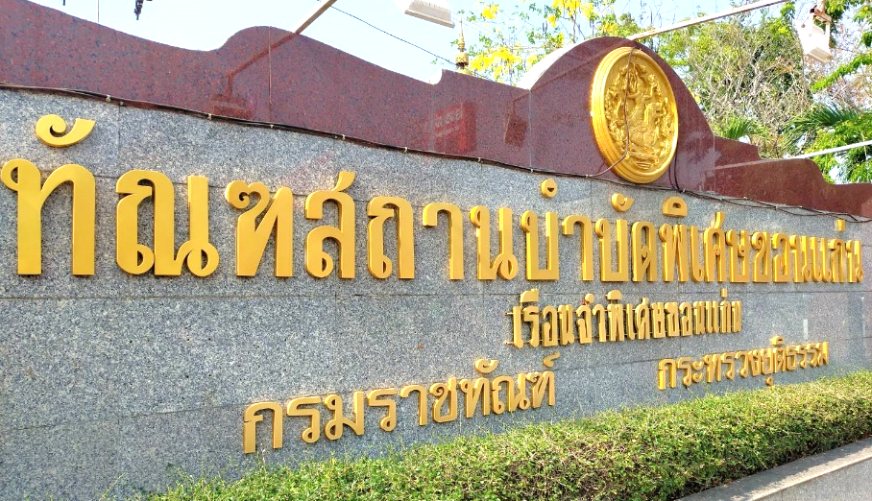
ตั้งอยู่เลขที่ 117 ถนนศรีจันทร์ ตำบลในเมือง อำเภอเมือง จังหวัดขอนแก่น ทิศเหนือและตะวันตกติดเรือนจำกลางขอนแก่น ทิศใต้ติดถนนศรีจันทร์ ทิศตะวันออกติดถนนสาธารณะ (ซอยชุมชนข้างเรือนจำ) ห่างจากโรงพยาบาลขอนแก่นประมาณ 300 เมตร

3) เนื้อที่ของทัณฑสถานบำบัดพิเศษขอนแก่น
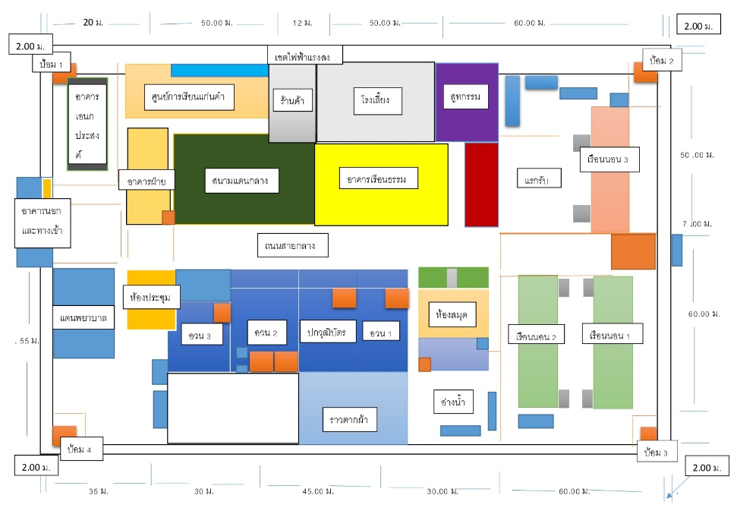
มีพื้นที่รวมทั้งสิ้น 15 ไร่ 2 งาน แบ่งเป็นพื้นที่ภายในกำแพง 9 ไร่ 2 งาน และพื้นที่ภายนอก 6 ไร่
4) อำนาจการควบคุม
ทัณฑสถานบำบัดพิเศษขอนแก่น มีอำนาจคุมขังผู้ต้องขังที่ต้องรับโทษต่อไป จำคุกไม่เกิน 10 ปี
5) อัตราความจุผู้ต้องขัง (1.6 ตร.ม./คน) ข้อมูล ณ วันที่ 16 ธันวาคม 2568
เรือนจำ | พื้นที่นอน (ตร.ม.) |  | รวมพื้นที่นอนทั้งหมด (ตร.ม.) | ความจุ (คน)  1.6 ตร.ม. ต่อคน |  | รวมความจุทั้งหมด (คน)
เรือนจำ | ชาย | หญิง | รวมพื้นที่นอนทั้งหมด (ตร.ม.) | ชาย | หญิง | รวมความจุทั้งหมด (คน)
ทัณฑสถานบำบัดพิเศษขอนแก่น | 1,899 | - | 1,899 | 1,186 | - | 1,186
6) สถิติผู้ต้องราชทัณฑ์ ข้อมูล ณ วันที่ 9 ธันวาคม 2567
ประเภท | ชาย | หญิง | รวม | ร้อยละ
1. นักโทษเด็ดขาด | 1,389 | - | 1,389 | 55.20
2. ผู้ต้องขังระหว่าง | 1,127 | - | 1,127 | 44.80
3. เยาวชนฝากขัง | - | - | - | -
4. ผู้ต้องกักขัง | - | - | - | -
5. ผู้ต้องกักกัน | - | - | - | -
รวม | 2,016 |  | 2,016 | 100

7) โครงสร้างการบริหารงานทัณฑสถานบำบัดพิเศษขอนแก่น
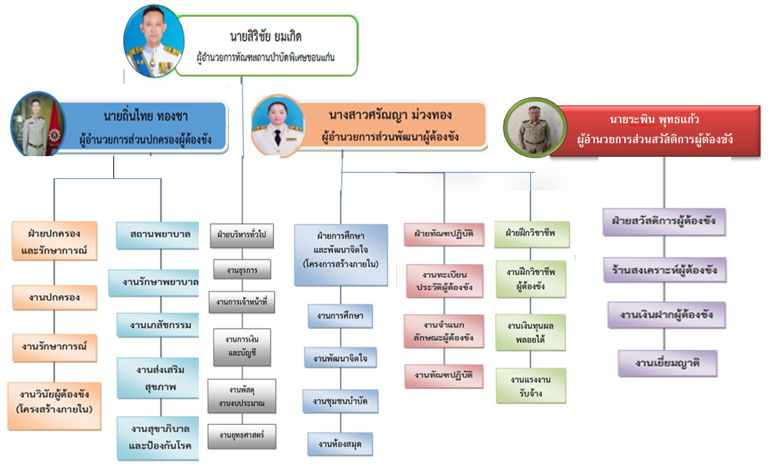

8) ข้อมูลบุคลากร
ตำแหน่ง/จำนวน |  | จำแนกตามเพศ (คน) |  |  | จำนวนตามระดับการศึกษา (คน)
 |  | ชาย | หญิง | รวม | ปวช. | ปวส. | ปริญญาตรี | ปริญญาโท | ปริญญาเอก | อื่น ๆ
1 | ประเภทอำนวยการ | 1 | - | 1 |  |  | 1
2 | ประเภทวิชาการ | 16 | 8 | 24 |  |  | 16 | 8
3 | ประเภททั่วไป | 50 | - | 50 | 1 | 13 | 35 | 1
4 | พนักงานราชการ | 3 | 2 | 5 | 2 | 1 | 2
5 | ลูกจ้างประจำ | - | - | -
6 | ลูกจ้างชั่วคราว/จ้างเหมาบริการ | 3 | - | 3 |  | 1 | 1 |  |  | 1
7 | เจ้าหน้าที่รักษาความปลอดภัย | 2 | - | 2 |  |  |  |  |  | 2
รวม |  | 75 | 10 | 85 | 3 | 15 | 55 | 9 |  | 3

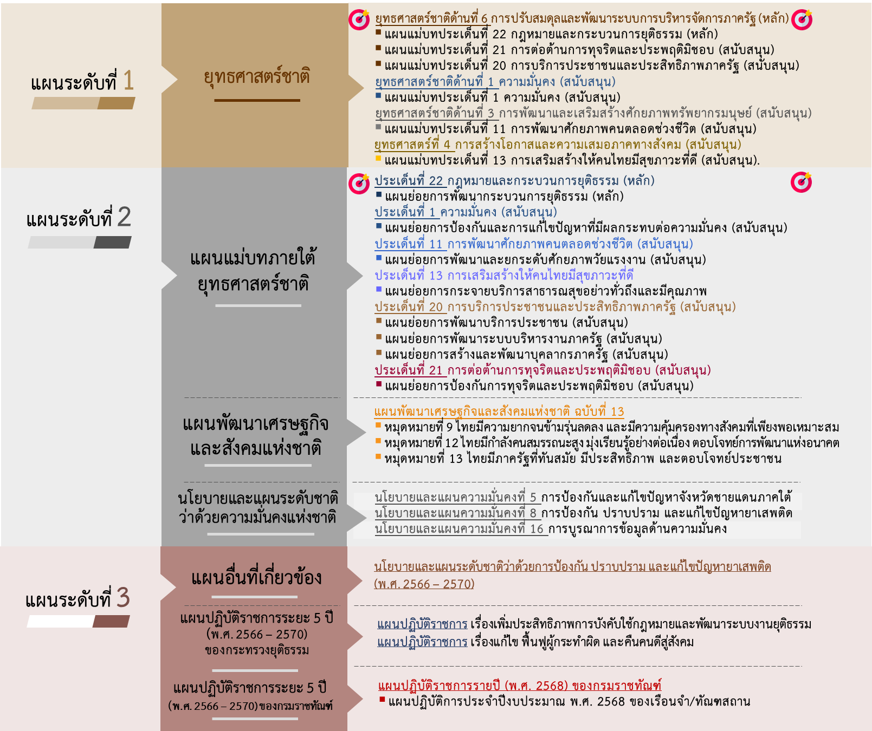
ส่วนที่ 2 ความสอดคล้องแผนปฏิบัติราชการระยะ 5 ปี (พ.ศ. 2566 - 2570)
ของกรมราชทัณฑ์

ส่วนที่ 2 ความสอดคล้องแผนปฏิบัติราชการระยะ 5 ปี (พ.ศ. 2566 - 2570) ของกรมราชทัณฑ์
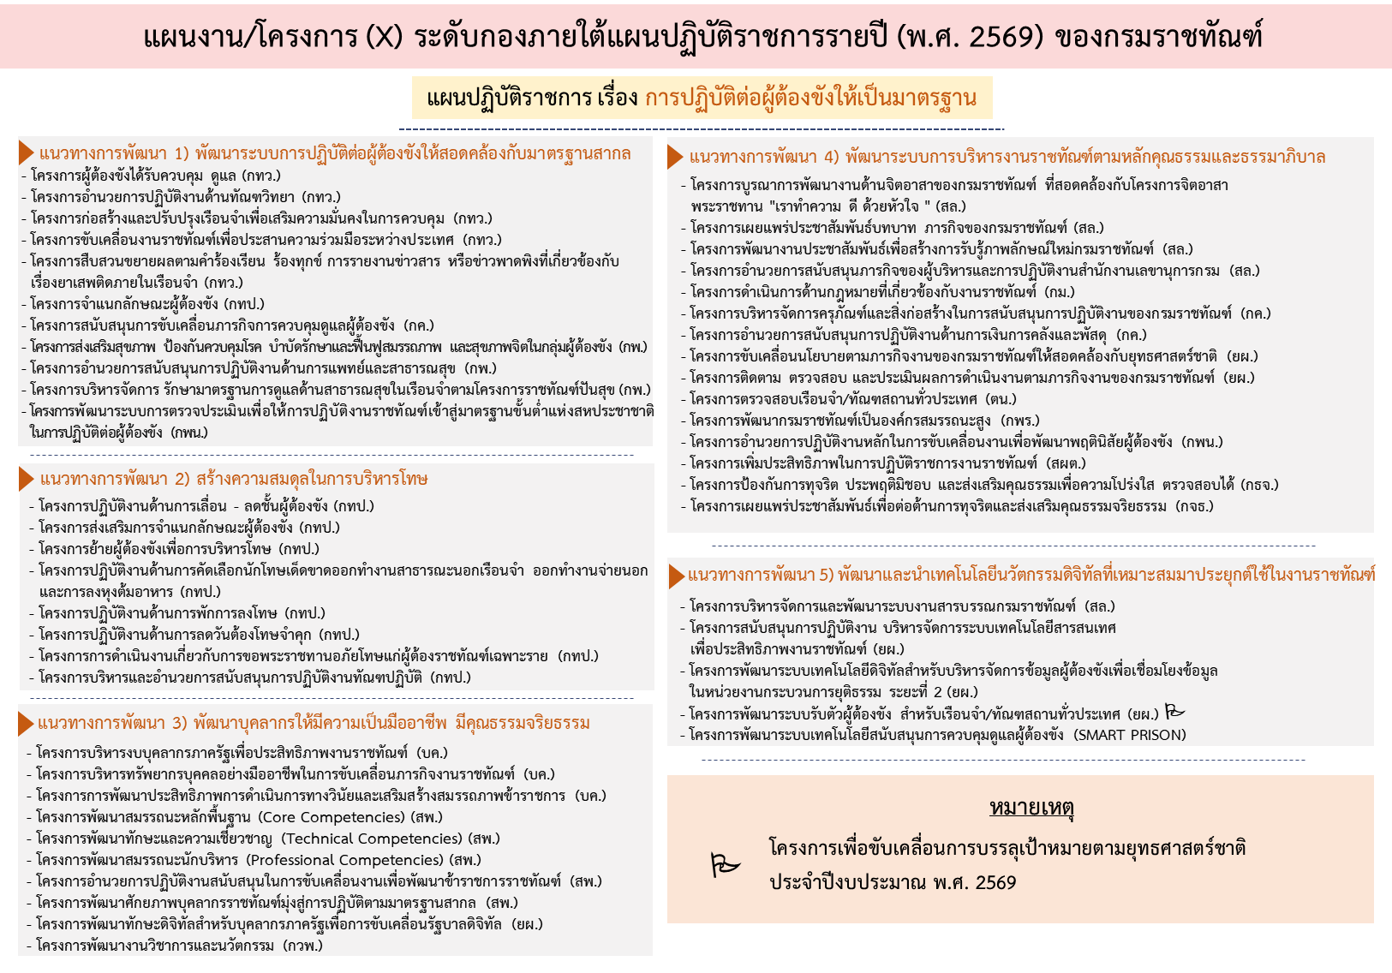

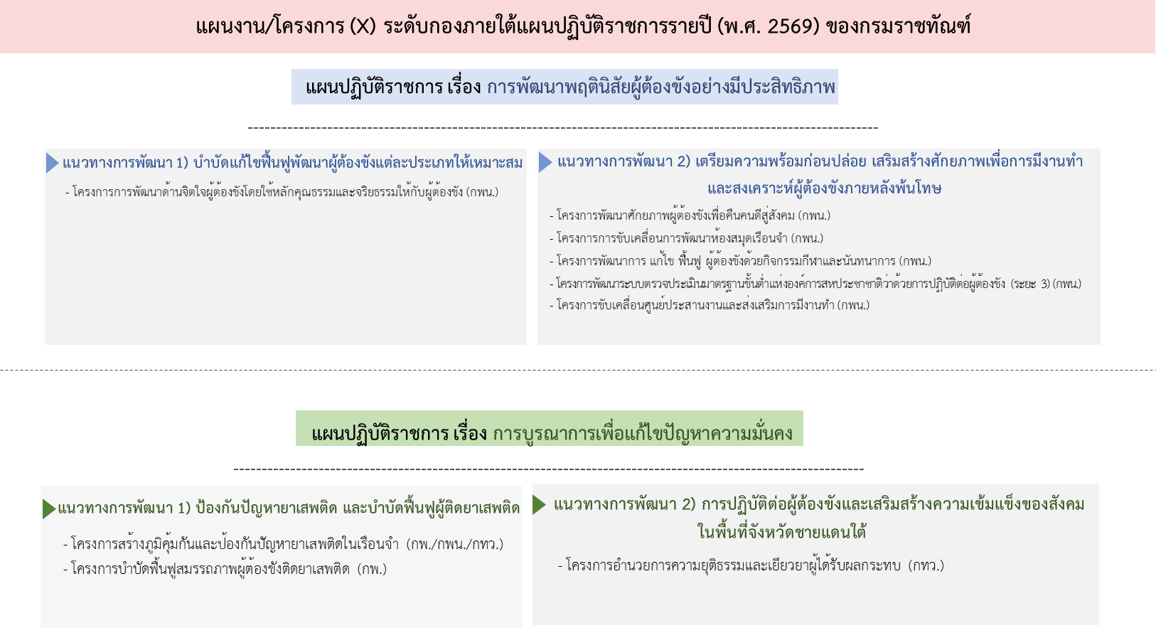

ส่วนที่ 3 สาระสำคัญของแผนปฏิบัติการประจำปีงบประมาณ พ.ศ. 2569
ของทัณฑสถานบำบัดพิเศษขอนแก่น
3.1 ภาพรวม
1) วิสัยทัศน์ของทัณฑสถานบำบัดพิเศษขอนแก่น
- เป็นหน่วยงานมีวินัย
- ควบคุมโปร่งใส
- แก้ไขพัฒนา ลดเลิกยาเสพติด
2) พันธกิจของทัณฑสถานบำบัดพิเศษขอนแก่น
- เจ้าหน้าที่มีวินัย ควบคุมโปร่งใส
- ผู้ต้องขังได้รับการพัฒนา ลดเลิกยาเสพติด มีอาชีพสุจริต เป็นคนดีของสังคม

3) เป้าหมายและตัวชี้วัดภาพรวม
ผลสัมฤทธิ์ | ตัวชี้วัดผลสัมฤทธิ์ | ค่าเป้าหมาย
สังคมปลอดภัย และประชาชนเชื่อมั่น  ในระบบงานราชทัณฑ์  ที่มีประสิทธิภาพ | 1. ร้อยละของผู้ต้องขัง ได้รับการควบคุม ดูแล และพัฒนาพฤตินิสัย เป็นไปตามมาตรฐาน (ร้อยละ) | 100
 | 2. ผู้ต้องขังมีอัตราการกระทำผิดซ้ำหลังพ้นโทษ  ภายใน 1 ปี ไม่เกิน (ร้อยละ) | 12

3.2 การนำแผนย่อยภายใต้แผนปฏิบัติราชการระยะ 5 ปี สู่การปฏิบัติ
แผนปฏิบัติราชการ เรื่อง การปฏิบัติต่อผู้ต้องขังให้เป็นมาตรฐาน
แนวทางการพัฒนา 1) พัฒนาระบบการปฏิบัติต่อผู้ต้องขังให้สอดคล้องกับมาตรฐานสากล
ลำ  ดับ | แผนงาน/โครงการ(X) ระดับกอง | โครงการ/กิจกรรม  ระดับเรือนจำ | ผู้ที่รับผิดชอบ | วงเงินรวม | แหล่ง  งบประมาณ | แผนการดำเนินงาน ประจำปีงบประมาณ พ.ศ. 2569 |  |  |  |  |  |  |  |  |  |  |  | หมายเหตุ
 |  |  |  |  |  | ต.ค. | พ.ย. | ธ.ค. | ม.ค. | ก.พ. | มี.ค. | เม.ย. | พ.ค. | มิ.ย. | ก.ค. | ส.ค. | ก.ย. | หมายเหตุ
1. | โครงการผู้ต้องขังได้รับการควบคุม ดูแล | โครงการระบบกระจายเสียงตามสาย | ฝ่ายปกครองฯ | 71,500.00 | ยผ.
2. | โครงการผู้ต้องขังได้รับการควบคุม ดูแล | การควบคุมผู้ต้องขังที่มีความหลากหลายทางเพศ | ฝ่ายปกครองฯ | 5,000.00  - | กทว.  -
3. | โครงการผู้ต้องขังได้รับการควบคุม ดูแล | โครงการติดตั้งเครื่องรับโทรทัศน์ในห้องขังบนเรือนนอน 1,2,3 | ฝ่ายปกครองฯ | 360,000.00 | กทว.
4. | โครงการผู้ต้องขังได้รับการควบคุม ดูแล | โครงการฝึกอบรมผู้ต้องขังทำหน้าทีช่วยงานเจ้าพนักงาน | ฝ่ายปกครองฯ | 1,000.00 | ร้านสงเคราะห์ฯ
ลำ  ดับ | แผนงาน/โครงการ(X) ระดับกอง | โครงการ/กิจกรรม  ระดับเรือนจำ | ผู้ที่รับผิดชอบ | วงเงินรวม | แหล่ง  งบประมาณ | แผนการดำเนินงาน ประจำปีงบประมาณ พ.ศ. 2569 |  |  |  |  |  |  |  |  |  |  |  | หมายเหตุ
 |  |  |  |  |  | ต.ค. | พ.ย. | ธ.ค. | ม.ค. | ก.พ. | มี.ค. | เม.ย. | พ.ค. | มิ.ย. | ก.ค. | ส.ค. | ก.ย. | หมายเหตุ
5. | โครงการก่อสร้างและปรับปรุงเรือนจำเพื่อเสริมความมั่นคงในการควบคุม | โครงการปรับปรุงระบบระบายอากาศติดตั้งพัดลมภายในเรือนนอนผู้ต้องขัง 1,2,3 | ฝ่ายปกครองฯ | 205,000.00 | กทว.
6. | โครงการก่อสร้างและปรับปรุงเรือนจำเพื่อเสริมความมั่นคงในการควบคุม | โครงการปรับปรุงระบายอากาศภายในเรือนนอน | ฝ่ายปกครองฯ | 205,000.00 | กทว.
7. | โครงการก่อสร้างและปรับปรุงเรือนจำเพื่อเสริมความมั่นคงในการควบคุม | โครงการจัดหาและติดตั้งเครื่องกำเนิดไฟฟ้าทัณฑสถานบำบัดพิเศษขอนแก่น | ฝ่ายปกครองฯ | 1,727,334 | กทว.
8. | โครงการก่อสร้างและปรับปรุงเรือนจำเพื่อเสริมความมั่นคงในการควบคุม | โครงการจัดหาและติดตั้งเครื่องตรวจค้นเอกซเรย์สัมภาระ | ฝ่ายปกครองฯ | 2,455,208 | กทว.
9. | โครงการก่อสร้างและปรับปรุงเรือนจำเพื่อเสริมความมั่นคงในการควบคุม | โครงการติดตั้งระบบโซล่าเซลล์เรือนนอนผู้ต้องขัง | ฝ่ายปกครองฯ | 30,000.00 | กทว.
10. | โครงการก่อสร้างและปรับปรุงเรือนจำเพื่อเสริมความมั่นคงในการควบคุม | โครงการติดตั้งมุ้งลวดภายในเรือน | ฝ่ายปกครองฯ | 66,120.00 | กทว.
11. | โครงการก่อสร้างและปรับปรุงเรือนจำเพื่อเสริมความมั่นคงในการควบคุม | โครงการติดตั้งกล้องวงจรปิด | ฝ่ายปกครองฯ | 1,884,300.00 | กทว.

ลำ  ดับ | แผนงาน/โครงการ(X) ระดับกอง | โครงการ/กิจกรรม  ระดับเรือนจำ | ผู้ที่รับผิดชอบ | วงเงินรวม | แหล่ง  งบประมาณ | แผนการดำเนินงาน ประจำปีงบประมาณ พ.ศ. 2569 |  |  |  |  |  |  |  |  |  |  |  | หมายเหตุ
 |  |  |  |  |  | ต.ค. | พ.ย. | ธ.ค. | ม.ค. | ก.พ. | มี.ค. | เม.ย. | พ.ค. | มิ.ย. | ก.ค. | ส.ค. | ก.ย. | หมายเหตุ
12. | โครงการก่อสร้างและปรับปรุงเรือนจำเพื่อเสริมความมั่นคงในการควบคุม | โครงการติดตั้งพัดลมระบายอากาศ อาคารห้องกักโรค ภายใน ทัณฑสถานฯ | ฝ่ายปกครองฯ | 200,000.00 | กทว.
13. | โครงการจำแนกลักษณะผู้ต้องขัง | โครงการจำแนกลักษณะผู้ต้องขัง | ฝ่ายทัณฑปฏิบัติ | 48,000.00 | กทป.
14 | โครงการบริหารจัดการรักษามาตรฐานการดูแลด้านสาธารณสุขในเรือนจำตามโครงการราชทัณฑ์ปันสุข ทำความดีเพื่อชาติ ศาสน์ กษัตริย์ | โครงการให้บริการตรวจรักษาตามเวชปฏิบัติ(แพทย์) พบแพทย์ ทุกวันจันทร์ | สถานพยาบาล | - | --
15 | โครงการบริหารจัดการรักษามาตรฐานการดูแลด้านสาธารณสุขในเรือนจำตามโครงการราชทัณฑ์ปันสุข ทำความดีเพื่อชาติ ศาสน์ กษัตริย์ | โครงการส่งเสริมสุขภาพช่องปากบริการตรวจรักษาทาง ทันตกรรมสำหรับผู้ต้องขัง | สถานพยาบาล | - | --
16 | โครงการบริหารจัดการรักษามาตรฐานการดูแลด้านสาธารณสุขในเรือนจำตามโครงการราชทัณฑ์ปันสุข ทำความดีเพื่อชาติ ศาสน์ กษัตริย์ | โครงการซ่อมแซมบำรุงเครื่องกรองน้ำ | สถานพยาบาล | 78,000.00 | กพ.
ลำ  ดับ | แผนงาน/โครงการ(X) ระดับกอง | โครงการ/กิจกรรม  ระดับเรือนจำ | ผู้ที่รับผิดชอบ | วงเงินรวม | แหล่ง  งบประมาณ | แผนการดำเนินงาน ประจำปีงบประมาณ พ.ศ. 2569 |  |  |  |  |  |  |  |  |  |  |  | หมายเหตุ
 |  |  |  |  |  | ต.ค. | พ.ย. | ธ.ค. | ม.ค. | ก.พ. | มี.ค. | เม.ย. | พ.ค. | มิ.ย. | ก.ค. | ส.ค. | ก.ย. | หมายเหตุ
17. | โครงการบริหารจัดการรักษามาตรฐานการดูแลด้านสาธารณสุขในเรือนจำตามโครงการราชทัณฑ์ปันสุข ทำความดีเพื่อชาติ ศาสน์ กษัตริย์ | โครงการติดตั้งพัดลมระบายอากาศห้องกักโรค | สถานพยาบาล | 35,000.00 | กพ.
18. | โครงการบริหารจัดการรักษามาตรฐานการดูแลด้านสาธารณสุขในเรือนจำตามโครงการราชทัณฑ์ปันสุข ทำความดีเพื่อชาติ ศาสน์ กษัตริย์ | ติดตั้งมุ้งลวดห้องกักโรค | สถานพยาบาล | 241,500.00 | กพ.
19 | โครงการบริหารจัดการรักษามาตรฐานการดูแลด้านสาธารณสุขในเรือนจำตามโครงการราชทัณฑ์ปันสุข ทำความดีเพื่อชาติ ศาสน์ กษัตริย์ | โครงการกำจัดสิ่งปฏิกูลในทัณฑสถาน | สถานพยาบาล | 120,000.00 | กพ.
20. | โครงการบริหารจัดการรักษามาตรฐานการดูแลด้านสาธารณสุขในเรือนจำตามโครงการราชทัณฑ์ปันสุข ทำความดีเพื่อชาติ ศาสน์ กษัตริย์ | โครงการกำจัดสิ่งปฏิกูลในทัณฑสถาน(ขยะติดเชื้อ) | สถานพยาบาล | 12,000.00 | กพ.

ลำ  ดับ | แผนงาน/โครงการ(X) ระดับกอง | โครงการ/กิจกรรม  ระดับเรือนจำ | ผู้ที่รับผิดชอบ | วงเงินรวม | แหล่ง  งบประมาณ | แผนการดำเนินงาน ประจำปีงบประมาณ พ.ศ. 2569 |  |  |  |  |  |  |  |  |  |  |  | หมายเหตุ
 |  |  |  |  |  | ต.ค. | พ.ย. | ธ.ค. | ม.ค. | ก.พ. | มี.ค. | เม.ย. | พ.ค. | มิ.ย. | ก.ค. | ส.ค. | ก.ย. | หมายเหตุ
21. | โครงการบริหารจัดการรักษามาตรฐานการดูแลด้านสาธารณสุขในเรือนจำตามโครงการราชทัณฑ์ปันสุข ทำความดีเพื่อชาติ ศาสน์ กษัตริย์ | โครงการบำบัดน้ำเสีย | สถานพยาบาล | 20,000.00 | กพ.
22. | โครงการบริหารจัดการรักษามาตรฐานการดูแลด้านสาธารณสุขในเรือนจำตามโครงการราชทัณฑ์ปันสุข ทำความดีเพื่อชาติ ศาสน์ กษัตริย์ | โครงการให้บริการตรวจรักษาและให้คำปรึกษาทางสุขภาพจิตแลพทางกายผ่าน Vedio Conference | สถานพยาบาล | - | --
23. | โครงการบริหารจัดการรักษามาตรฐานการดูแลด้านสาธารณสุขในเรือนจำตามโครงการราชทัณฑ์ปันสุข ทำความดีเพื่อชาติ ศาสน์ กษัตริย์ | โครงการคัดกรองโรคในผู้ต้องขังแรกรับ/รับใหม่ และผู้ต้องขังรายเก่าในทัณฑสถานบำบัดพิเศษขอนแก่น | สถานพยาบาล | - | --
24. | โครงการบริหารจัดการรักษามาตรฐานการดูแลด้านสาธารณสุขในเรือนจำตามโครงการราชทัณฑ์ปันสุข ทำความดีเพื่อชาติ ศาสน์ กษัตริย์ | โครงการติดตามดูแลผู้ต้องขังป่วยจิตเวชภายหลังปล่อยตัวพ้นโทษ | สถานพยาบาล | 24,000.00 | กพ.
25. | โครงการบริหารจัดการรักษามาตรฐานการดูแลด้านสาธารณสุขในเรือนจำตามโครงการราชทัณฑ์ปันสุข ทำความดีเพื่อชาติ ศาสน์ กษัตริย์ | โครงการจัดบริการฟื้นฟูสมรรถภาพผู้ต้องขัง | สถานพยาบาล | - | --
ลำ  ดับ | แผนงาน/โครงการ(X) ระดับกอง | โครงการ/กิจกรรม  ระดับเรือนจำ | ผู้ที่รับผิดชอบ | วงเงินรวม | แหล่ง  งบประมาณ | แผนการดำเนินงาน ประจำปีงบประมาณ พ.ศ. 2569 |  |  |  |  |  |  |  |  |  |  |  | หมายเหตุ
 |  |  |  |  |  | ต.ค. | พ.ย. | ธ.ค. | ม.ค. | ก.พ. | มี.ค. | เม.ย. | พ.ค. | มิ.ย. | ก.ค. | ส.ค. | ก.ย. | หมายเหตุ
26. | โครงการบริหารจัดการรักษามาตรฐานการดูแลด้านสาธารณสุขในเรือนจำตามโครงการราชทัณฑ์ปันสุข ทำความดีเพื่อชาติ ศาสน์ กษัตริย์ | โครงการปรับปรุงหลังคาสถานพยาบาล | สถานพยาบาล | 243,479.00  - | กพ.  -
27. | โครงการบริหารจัดการรักษามาตรฐานการดูแลด้านสาธารณสุขในเรือนจำตามโครงการราชทัณฑ์ปันสุข ทำความดีเพื่อชาติ ศาสน์ กษัตริย์ | โครงการรณรงค์และควบคุมป้องกันโรคไข้เลือดออกในทัณฑสถาน | สถานพยาบาล | 15,000.00 | กพ.
28. | โครงการบริหารจัดการรักษามาตรฐานการดูแลด้านสาธารณสุขในเรือนจำตามโครงการราชทัณฑ์ปันสุข ทำความดีเพื่อชาติ ศาสน์ กษัตริย์ | โครงการตรวจสุขภาพและให้ความรู้ผู้ต้องขังสูทกรรม | สถานพยาบาล | 5,000.00 | กพ.
29. | โครงการบริหารจัดการรักษามาตรฐานการดูแลด้านสาธารณสุขในเรือนจำตามโครงการราชทัณฑ์ปันสุข ทำความดีเพื่อชาติ ศาสน์ กษัตริย์ | โครงการเตรียมความพร้อมผู้ต้องขังป่วยโรคทางจิตเวชก่อนปล่อย | สถานพยาบาล | 3,500.00 | กพ.
30. | โครงการบริหารจัดการรักษามาตรฐานการดูแลด้านสาธารณสุขในเรือนจำตามโครงการราชทัณฑ์ปันสุข ทำความดีเพื่อชาติ ศาสน์ กษัตริย์ | โครงการอบรมอาสาสมัครสาธารณสุขเรือนจำ( อสรจ.) | สถานพยาบาล | 103,00.00 | โรงพยาบาลขอนแก่น
31. | โครงการผู้ต้องขังได้รับการควบคุม ดูแล | โครงการปรับปรุงห้องกักวัณโรค | สถานพยาบาล | 136,501.00  - | กพ.  -
ลำ  ดับ | แผนงาน/โครงการ(X) ระดับกอง | โครงการ/กิจกรรม  ระดับเรือนจำ | ผู้ที่รับผิดชอบ | วงเงินรวม | แหล่ง  งบประมาณ | แผนการดำเนินงาน ประจำปีงบประมาณ พ.ศ. 2569 |  |  |  |  |  |  |  |  |  |  |  | หมายเหตุ
 |  |  |  |  |  | ต.ค. | พ.ย. | ธ.ค. | ม.ค. | ก.พ. | มี.ค. | เม.ย. | พ.ค. | มิ.ย. | ก.ค. | ส.ค. | ก.ย. | หมายเหตุ
32. | โครงการบริหารจัดการรักษามาตรฐานการดูแลด้านสาธารณสุขในเรือนจำตามโครงการราชทัณฑ์ปันสุข ทำความดีเพื่อชาติ ศาสน์ กษัตริย์ | โครงการจัดซื้อเครื่องวัดความดันโลหิตแบบอัตโนมัติ ชนิดสอดแขน | สถานพยาบาล | 150,000.00 | กพ.
33. | โครงการบริหารจัดการรักษามาตรฐานการดูแลด้านสาธารณสุขในเรือนจำตามโครงการราชทัณฑ์ปันสุข ทำความดีเพื่อชาติ ศาสน์ กษัตริย์ | โครงการดูแลผู้สูงอายุระยะยาวในทัณฑสถานบำบัดพิเศษขอนแก่น | สถานพยาบาล | 46,725.00 | เทศบาลนครขอนแก่น
34. | โครงการบริหารจัดการรักษามาตรฐานการดูแลด้านสาธารณสุขในเรือนจำตามโครงการราชทัณฑ์ปันสุข ทำความดีเพื่อชาติ ศาสน์ กษัตริย์ | โครงการก่อสร้างห้องให้บริการตรวจรักษาผู้ต้องขังป่วย | สถานพยาบาล | 870,960 | กพ.
35. | โครงการบริหารจัดการรักษามาตรฐานการดูแลด้านสาธารณสุขในเรือนจำตามโครงการราชทัณฑ์ปันสุข ทำความดีเพื่อชาติ ศาสน์ กษัตริย์ | โครงการก่อสร้างห้องอุบัติเหตุและฉุกเฉิน | สถานพยาบาล | 92,149.35 | กพ.
36. | โครงการบริหารจัดการรักษามาตรฐานการดูแลด้านสาธารณสุขในเรือนจำตามโครงการราชทัณฑ์ปันสุข ทำความดีเพื่อชาติ ศาสน์ กษัตริย์ | โครงการปรับปรุงห้องทันต กรรม | สถานพยาบาล | 87,583.00 | กพ.

แผนปฏิบัติราชการ เรื่อง การปฏิบัติต่อผู้ต้องขังให้เป็นมาตรฐาน
แนวทางการพัฒนา 2) สร้างความสมดุลในการบริหารโทษ
ลำ  ดับ | แผนงาน/โครงการ(X) ระดับกอง | โครงการ/กิจกรรม  ระดับเรือนจำ | ผู้ที่รับผิดชอบ | วงเงินรวม | แหล่ง  งบประมาณ | แผนการดำเนินงาน ประจำปีงบประมาณ พ.ศ. 2569 |  |  |  |  |  |  |  |  |  |  |  | หมายเหตุ
 |  |  |  |  |  | ต.ค. | พ.ย. | ธ.ค. | ม.ค. | ก.พ. | มี.ค. | เม.ย. | พ.ค. | มิ.ย. | ก.ค. | ส.ค. | ก.ย. | หมายเหตุ
1. | โครงการย้ายผู้ต้องขังเพื่อการบริหารโทษ | โครงการย้ายระบายความแออัดผู้ต้อง | ฝ่ายทัณฑปฏิบัติ | 100,000.00 | กทป.
2. | โครงการย้ายผู้ต้องขังเพื่อการบริหารโทษ | โครงการย้ายโทษสูง | ฝ่ายทัณฑปฏิบัติ | 30,000.00 | กทป.
3. | โครงการปฏิบัติการด้านการลดวันต้องโทษ | โครงการพักโทษ ลดโทษ | ฝ่ายทัณฑปฏิบัติ | 20,000.00 | กทป.

แผนปฏิบัติราชการ เรื่อง การปฏิบัติต่อผู้ต้องขังให้เป็นมาตรฐาน
แนวทางการพัฒนา 3) พัฒนาบุคลากรให้มีความเป็นมืออาชีพ มีคุณธรรมจริยธรรม
ลำ  ดับ | แผนงาน/โครงการ (X)  ระดับกอง | โครงการ/กิจกรรม  ระดับเรือนจำ | ผู้ที่รับผิดชอบ | วงเงินรวม | แหล่ง  งบประมาณ | แผนการดำเนินงาน ประจำปีงบประมาณ พ.ศ. 2569 |  |  |  |  |  |  |  |  |  |  |  | หมายเหตุ
 |  |  |  |  |  | ต.ค. | พ.ย. | ธ.ค. | ม.ค. | ก.พ. | มี.ค. | เม.ย. | พ.ค. | มิ.ย. | ก.ค. | ส.ค. | ก.ย. | หมายเหตุ
1. | โครงการบริหารทรัพยากรบุคคลอย่างมืออาชีพในการขับเคลื่อนภารกิจงานราชทัณฑ์ | โครงการคัดสรรเจ้าหน้าที่ “Smart & Smile” | ฝ่ายบริหารทั่วไป | - | --
2. | โครงการบริหารทรัพยากรบุคคลอย่างมืออาชีพในการขับเคลื่อนภารกิจงานราชทัณฑ์ | โครงการ “ส่งเสริมกิจกรรมสุขภาพทางกายสำหรับข้าราชการ”(ออกกำลังกายทุกวันพุธ) | ฝ่ายบริหารทั่วไป | -- | --
3. | โครงการพัฒนาประสิทธิภาพการดำเนินการทางวินัยและเสริมสร้างสมรรถภาพข้าราชการ | โครงการฝึกระเบียบวินัยเจ้าหน้าที่ทัณฑสถานบำบัดพิเศษขอนแก่น | ฝ่ายปกครองฯ | 2,000.00 | ร้านสงเคราะห์
4. | โครงการบริหารงบบุคลากรภาครัฐเพื่อประสิทธิภาพในงานราชทัณฑ์ | โครงการซักซ้อมแผนป้องกันและระงับเหตุร้ายในทัณฑสถาน | ฝ่ายปกครองฯ | 10,000.00 | บค.
5. | โครงการบริหารทรัพยากรบุคคลอย่างมืออาชีพในการขับเคลื่อนภารกิจงานราชทัณฑ์ | โครงการตรวจคัดกรองและส่งเสริมสุขภาพจิตข้าราชการ พนักงานราชการและเจ้าหน้าที่ | สถานพยาบาล | -  - | -  -

ลำ  ดับ | แผนงาน/โครงการ (X)  ระดับกอง | โครงการ/กิจกรรม  ระดับเรือนจำ | ผู้ที่รับผิดชอบ | วงเงินรวม | แหล่ง  งบประมาณ | แผนการดำเนินงาน ประจำปีงบประมาณ พ.ศ. 2569 |  |  |  |  |  |  |  |  |  |  |  | หมายเหตุ
 |  |  |  |  |  | ต.ค. | พ.ย. | ธ.ค. | ม.ค. | ก.พ. | มี.ค. | เม.ย. | พ.ค. | มิ.ย. | ก.ค. | ส.ค. | ก.ย. | หมายเหตุ
6 | โครงการบริหารทรัพยากรบุคคลอย่างมืออาชีพในการขับเคลื่อนภารกิจงานราชทัณฑ์ | โครงการตรวจสุขภาพข้าราชการและลูกจ้างทัณฑสถานบำบัดพิเศษขอนแก่น | สถานพยาบาล | 6,530.00 | ร้านสงเคราะห์
7 | โครงการบริหารทรัพยากรบุคคลอย่างมืออาชีพในการขับเคลื่อนภารกิจงานราชทัณฑ์ | โครงการป้องกันและระงับเหตุร้าย ช่วงวันหยุดราชการติดต่อกัน | ฝ่ายปกครองฯ | 9,000.00 | บค.
8 | โครงการบริหารทรัพยากรบุคคลอย่างมืออาชีพในการขับเคลื่อนภารกิจงานราชทัณฑ์ | โครงการอบรมการปฐมพยาบาลเบื้องต้น(CPR)แก่เจ้าหน้าที่ | สถานพยาบาล | 5,000.00 | บค.

แผนปฏิบัติราชการ เรื่อง การปฏิบัติต่อผู้ต้องขังให้เป็นมาตรฐาน
แนวทางการพัฒนา 4) พัฒนาระบบการบริหารงานราชทัณฑ์ตามหลักคุณธรรมและธรรมาภิบาล
ลำ  ดับ | แผนงาน/โครงการ (X)  ระดับกอง | โครงการ/กิจกรรม  ระดับเรือนจำ | ผู้ที่รับผิดชอบ | วงเงินรวม | แหล่ง  งบประมาณ | แผนการดำเนินงาน ประจำปีงบประมาณ พ.ศ. 2569 |  |  |  |  |  |  |  |  |  |  |  | หมายเหตุ
 |  |  |  |  |  | ต.ค. | พ.ย. | ธ.ค. | ม.ค. | ก.พ. | มี.ค. | เม.ย. | พ.ค. | มิ.ย. | ก.ค. | ส.ค. | ก.ย. | หมายเหตุ
1 | โครงการเผยแพร่ประชาสัมพันธ์บทบาท ภารกิจของกรมราชทัณฑ์ | โครงการเผยแพร่ประชาสัมพันธ์บทบาทภารกิจของทัณฑสถานบำบัดพิเศษขอนแก่น | ฝ่ายบริหารทั่วไป | -- | ไม่ใช้งบประมาณ
2. | โครงการบริหารจัดการครุภัณฑ์และสิ่งก่อสร้างในการสนับสนุนการปฏิบัติงานของกรมราชทัณฑ์ | โครงการจัดซื้อครุภัณฑ์ตู้ล็อคเกอร์ | ฝ่ายปกครองฯ | 90,000.00 | กทว.

แผนปฏิบัติราชการ เรื่อง การปฏิบัติต่อผู้ต้องขังให้เป็นมาตรฐาน
แนวทางการพัฒนา 5) พัฒนาและนำเทคโนโลยีนวัตกรรมดิจิทัลที่เหมาะสมมาประยุกต์ใช้ในงานราชทัณฑ์
ลำ  ดับ | แผนงาน/โครงการ (X)  ระดับกอง | โครงการ/กิจกรรม  ระดับเรือนจำ | ผู้ที่รับผิดชอบ | วงเงินรวม | แหล่ง  งบประมาณ | แผนการดำเนินงาน ประจำปีงบประมาณ พ.ศ. 2569 |  |  |  |  |  |  |  |  |  |  |  | หมายเหตุ
 |  |  |  |  |  | ต.ค. | พ.ย. | ธ.ค. | ม.ค. | ก.พ. | มี.ค. | เม.ย. | พ.ค. | มิ.ย. | ก.ค. | ส.ค. | ก.ย. | หมายเหตุ
1. | โครงการสนับสนุนการปฏิบัติงาน บริหารจัดการระบบเทคโนโลยีสารสนเทศเพื่อประสิทธิภาพงานราชทัณฑ์ | โครงการรับฝากเงินผู้ต้องขังระบบอิเล็กทรอนิกส์ | ฝ่ายสวัสดิการฯ | - | -
2. | โครงการสนับสนุนการปฏิบัติงาน บริหารจัดการระบบเทคโนโลยีสารสนเทศเพื่อประสิทธิภาพงานราชทัณฑ์ | โครงการเยี่ยมญาติออนไลน์ | ฝ่ายสวัสดิการฯ | -200,000. | ยผ.
3 | โครงการสนับสนุนการปฏิบัติงานบริหารจัดการระบบเทคโนโลยีสารสนเทศเพื่อประสิทธิภาพงานราชทัณฑ์ | โครงการพัฒนาและบำรุงรักษาระบบฝากขังทางไกลผ่านจอภาพ | ฝ่ายทัณฑปฏิบัติ | 15,000.00 | ยผ.
4. | โครงการสนับสนุนการปฏิบัติงานบริหารจัดการระบบเทคโนโลยีสารสนเทศเพื่อประสิทธิภาพงานราชทัณฑ์ | โครงการพัฒนาและบำรุงรักษาระบบฐานข้อมูลผู้ต้องขังในระบบคอมพิวเตอร์ | ฝ่ายทัณฑปฏิบัติ | 10,000.00 | ยผ.

แผนปฏิบัติราชการ เรื่อง การพัฒนาพฤตินิสัยผู้ต้องขังอย่างมีประสิทธิภาพ
แนวทางการพัฒนา 1) บำบัดแก้ไขฟื้นฟูพัฒนาผู้ต้องขังแต่ละประเภทให้เหมาะสม

ลำ  ดับ | แผนงาน/โครงการ (X)  ระดับกอง | โครงการ/กิจกรรม  ระดับเรือนจำ | ผู้ที่รับผิดชอบ | วงเงินรวม | แหล่ง  งบประมาณ | แผนการดำเนินงาน ประจำปีงบประมาณ พ.ศ. 2569 |  |  |  |  |  |  |  |  |  |  |  | หมายเหตุ
 |  |  |  |  |  | ต.ค. | พ.ย. | ธ.ค. | ม.ค. | ก.พ. | มี.ค. | เม.ย. | พ.ค. | มิ.ย. | ก.ค. | ส.ค. | ก.ย. | หมายเหตุ
1. | โครงการพัฒนาจิตใจเพื่อสร้างคุณธรรมจริยธรรมให้กับผู้ต้องขัง | โปรแกรมการแก้ไขฟื้นฟูผู้ต้องขังตามลักษณะแห่งคดีและพฤติการณ์การกระทำความผิด(เกี่ยวกับคดีทรัพย์)60ซม. | ฝ่ายการศึกษา | 10,000.00 | กพน. |  |  |  |  |  |  |  |  |  |  |  |  | 1 รุ่น
2. | โครงการพัฒนาจิตใจเพื่อสร้างคุณธรรมจริยธรรมให้กับผู้ต้องขัง | โปรแกรมการแก้ไขฟื้นฟูผู้ต้องขังตามลักษณะแห่งคดีและพฤติการณ์การกระทำผิดทางเพศและความรุ่นแรง (J-SOC)60ซม. | ฝ่ายการศึกษา | - | - |  |  |  |  |  |  |  |  |  |  |  |  | วิทยากรจิตอาสาภายในหน่วยงาน
3. | โครงการพัฒนาจิตใจเพื่อสร้างคุณธรรมจริยธรรมให้กับผู้ต้องขัง | โปรแกรมการแก้ไขฟื้นฟูผู้ต้องขังตามลักษณะแห่งคดีและพฤติการณ์การกระทำผิด (โทษระยะสั้น)60ซม. | ฝ่ายการศึกษา | 10,000.00 | กพน. |  |  |  |  |  |  |  |  |  |  |  |  | 1 รุ่น

ลำ  ดับ | แผนงาน/โครงการ (X)  ระดับกอง | โครงการ/กิจกรรม  ระดับเรือนจำ | ผู้ที่รับผิดชอบ | วงเงินรวม | แหล่ง  งบประมาณ | แผนการดำเนินงาน ประจำปีงบประมาณ พ.ศ. 2569 |  |  |  |  |  |  |  |  |  |  |  | หมายเหตุ
 |  |  |  |  |  | ต.ค. | พ.ย. | ธ.ค. | ม.ค. | ก.พ. | มี.ค. | เม.ย. | พ.ค. | มิ.ย. | ก.ค. | ส.ค. | ก.ย. | หมายเหตุ
4 | โครงการพัฒนาจิตใจเพื่อสร้างคุณธรรมจริยธรรมให้กับผู้ต้องขัง | โครงการการจัดการศึกษาตามหลักสูตรการศึกษานอกระบบ ระดับการศึกษาขั้นพื้นฐาน(โครงการพัฒนาศักยภาพผู้ต้องขังเพื่อคืนคนดีสู่สังคม) | ฝ่ายการศึกษา | 10,000.00 | กพน. |  |  |  |  |  |  |  |  |  |  |  |  | 2 ภาคเรียน
5 | โครงการพัฒนาจิตใจเพื่อสร้างคุณธรรมจริยธรรมให้กับผู้ต้องขัง | โครงการสัคคสาสมาธิ | ฝ่ายการศึกษา | 12,00.00 | กพน. |  |  |  |  |  |  |  |  |  |  |  |  | 1 รุ่น
6 | โครงการพัฒนาจิตใจเพื่อสร้างคุณธรรมจริยธรรมให้กับผู้ต้องขัง | โครงการจัดการเรียนการสอนสำหรับผู้ไม่รู้หนังสือ | ฝ่ายการศึกษา | - | - |  |  |  |  |  |  |  |  |  |  |  |  | 1 ครั้ง/ภาคเรียน
7 | โครงการพัฒนาจิตใจเพื่อสร้างคุณธรรมจริยธรรมให้กับผู้ต้องขัง | โครงการติดตามวุฒิการศึกษาผู้ต้องขังเพื่อส่งเสริมให้ได้รับการศึกษาที่สูงขึ้น | ฝ่ายการศึกษา | - | - |  |  |  |  |  |  |  |  |  |  |  |  | 1 ครั้ง/ภาคเรียน
8 | โครงการพัฒนาจิตใจเพื่อสร้างคุณธรรมจริยธรรมให้กับผู้ต้องขัง | โครงการการจัดการศึกษาตามหลักสูตรธรรมศึกษา ชั้น ตรี โท เอก | ฝ่ายการศึกษา | 10,000.00 | กพน. |  |  |  |  |  |  |  |  |  |  |  |  | 1 ชั้น
9 | โครงการพัฒนาจิตใจเพื่อสร้างคุณธรรมจริยธรรมให้กับผู้ต้องขัง | โครงการอบรมบรรยายธรรมโดยผู้นำศาสนา | ฝ่ายการศึกษา | 5,000.00 | กพน. |  |  |  |  |  |  |  |  |  |  |  |  | 8 ครั้งต่อปี

ลำ  ดับ | แผนงาน/โครงการ (X)  ระดับกอง | โครงการ/กิจกรรม  ระดับเรือนจำ | ผู้ที่รับผิดชอบ | วงเงินรวม | แหล่ง  งบประมาณ | แผนการดำเนินงาน ประจำปีงบประมาณ พ.ศ. 2569 |  |  |  |  |  |  |  |  |  |  |  | หมายเหตุ
 |  |  |  |  |  | ต.ค. | พ.ย. | ธ.ค. | ม.ค. | ก.พ. | มี.ค. | เม.ย. | พ.ค. | มิ.ย. | ก.ค. | ส.ค. | ก.ย. | หมายเหตุ
10 | โครงการพัฒนาจิตใจเพื่อสร้างคุณธรรมจริยธรรมให้กับผู้ต้องขัง | อบรมและบรรยายธรรมให้แก่ผู้ต้องขังในวันธัมมัสวนะ(วันพระ) | ฝ่ายการศึกษา | 2,500.00 | กพน. |  |  |  |  |  |  |  |  |  |  |  |  | 7 ครั้งต่อปี
11 | โครงการพัฒนาจิตใจเพื่อสร้างคุณธรรมจริยธรรมให้กับผู้ต้องขัง | โครงการจัดกิจกรรมและนิทรรศการเนื่องในวันสำคัญของชาติ ศาสนาพระมหากษัตริย์ | ฝ่ายการศึกษา | -5,000.00 | กพน. |  |  |  |  |  |  |  |  |  |  |  |  | ตลอดทั้งปี
12. | โครงการพัฒนาด้านจิตใจผู้ต้องขังเพื่อสร้างคุณธรรมจริยธรรมให้กับผู้ต้องขัง | โครงการปฐมนิเทศผู้ต้องขังเข้าใหม่ | ฝ่ายปกครองฯ | 5,000.00 | กทว.

แผนปฏิบัติราชการ เรื่อง การพัฒนาพฤตินิสัยผู้ต้องขังอย่างมีประสิทธิภาพ
แนวทางการพัฒนา 2) เตรียมความพร้อมก่อนปล่อย เสริมสร้างศักยภาพเพื่อการมีงานทำและสงเคราะห์ผู้ต้องขังภายหลังพ้นโทษ
ลำ  ดับ | แผนงาน/โครงการ (X)  ระดับกอง | โครงการ/กิจกรรม  ระดับเรือนจำ | ผู้ที่รับผิดชอบ | วงเงินรวม | แหล่ง  งบประมาณ | แผนการดำเนินงาน ประจำปีงบประมาณ พ.ศ. 2569 |  |  |  |  |  |  |  |  |  |  |  | หมายเหตุ
 |  |  |  |  |  | ต.ค. | พ.ย. | ธ.ค. | ม.ค. | ก.พ. | มี.ค. | เม.ย. | พ.ค. | มิ.ย. | ก.ค. | ส.ค. | ก.ย. | หมายเหตุ
1. | โครงการจัดสวัสดิการและสงเคราะห์ผู้ต้องขัง และขับเคลื่อนการดำเนินงานของเรือนจำให้เป็นไปตามมาตรฐานสากล | โครงการจัดหาวัสดุงานบ้านงานครัว | ฝ่ายสวัสดิการฯ | 256,000.00 | กพน.
2. | โครงการจัดสวัสดิการและสงเคราะห์ผู้ต้องขัง และขับเคลื่อนการดำเนินงานของเรือนจำให้เป็นไปตามมาตรฐานสากล | โครงการจัดหาครุภัณฑ์งานบ้านงานครัว | ฝ่ายสวัสดิการฯ | 143,000.00 | กพน.
3 | โครงการผู้ต้องขังได้รับการแก้ไขฟื้นฟูและพัฒนาพฤตินิสัย | โครงการอบรมศาสนาพิธีกร(มัคคนายก) | ฝ่ายการศึกษา | 3,000.00 | กพน. |  |  |  |  |  |  |  |  |  |  |  |  | 1 รุ่น
4 | โครงการผู้ต้องขังได้รับการแก้ไขฟื้นฟูและพัฒนาพฤตินิสัย | โครงการฝึกอบรมการจัดทำบัญชีครัวเรือน 40 ซม. | ฝ่ายการศึกษา | 2,500.00 | กพน. |  |  |  |  |  |  |  |  |  |  |  |  | วิทยาลัย เทคนิคนครขอนแก่น
ลำ  ดับ | แผนงาน/โครงการ (X)  ระดับกอง | โครงการ/กิจกรรม  ระดับเรือนจำ | ผู้ที่รับผิดชอบ | วงเงินรวม | แหล่ง  งบประมาณ | แผนการดำเนินงาน ประจำปีงบประมาณ พ.ศ. 2569 |  |  |  |  |  |  |  |  |  |  |  | หมายเหตุ
 |  |  |  |  |  | ต.ค. | พ.ย. | ธ.ค. | ม.ค. | ก.พ. | มี.ค. | เม.ย. | พ.ค. | มิ.ย. | ก.ค. | ส.ค. | ก.ย. | หมายเหตุ
5 | โครงการผู้ต้องขังได้รับการแก้ไขฟื้นฟูและพัฒนาพฤตินิสัย | โครงการฝึกอบรมภาษาอังกฤษเพื่อการทำงาน(English for Work) 40 ซม. | ฝ่ายการศึกษา | 2,500.00 | กพน. |  |  |  |  |  |  |  |  |  |  |  |  | 1รุ่น
6 | โครงการผู้ต้องขังได้รับการแก้ไขฟื้นฟูและพัฒนาพฤตินิสัย | โครงการเตรียมความพร้อมก่อนปล่อยในเรือนจำ/ทัณฑสถานระบบปิด 30 ซม | ฝ่ายการศึกษา | 22,000.00 | กพน. |  |  |  |  |  |  |  |  |  |  |  |  | 2 รุ่น
7 | โครงการผู้ต้องขังได้รับการแก้ไขฟื้นฟูและพัฒนาพฤตินิสัย | โครงการฟื้นฟูสมรรถภาพผู้ต้องขังติดยาเสพติดก่อนพ้นโทษในเรือนจำและทัณฑสถาน 15 ชั่วโมง | ฝ่ายการศึกษา | 25,000.00 | กพน. |  |  |  |  |  |  |  |  |  |  |  |  | 2 รุ่น
8 | โครงการผู้ต้องขังได้รับการแก้ไขฟื้นฟูและพัฒนาพฤตินิสัย | โครงการเตรียมความพร้อมก่อนปล่อยเพื่อคืนคนดีสู่สังคมสำหรับผู้ต้องขังสูงอายุ120ซม. | ฝ่ายการศึกษา | - | - |  |  |  |  |  |  |  |  |  |  |  |  | วิทยากรกิจอาสาภายในทสบ.ขอนแก่น
9 | โครงการผู้ต้องขังได้รับการแก้ไขฟื้นฟูและพัฒนาพฤตินิสัย | โครงการส่งเสริมด้านสุขภาพทางจิตใจให้กับผู้ต้องขัง 30 ซม. | ฝ่ายการศึกษา | 32,000.00 | กพน. |  |  |  |  |  |  |  |  |  |  |  |  | 2 รุ่น
10 | โครงการผู้ต้องขังได้รับการแก้ไขฟื้นฟูและพัฒนาพฤตินิสัย | โครงการเตรียมความพร้อมแก่กำลังแรงงานและส่งเสริมอาชีพผู้ต้องขัง | ฝ่ายการศึกษา | - | - |  |  |  |  |  |  |  |  |  |  |  |  | วิทยการจากหน่วยงาน
ลำ  ดับ | แผนงาน/โครงการ (X)  ระดับกอง | โครงการ/กิจกรรม  ระดับเรือนจำ | ผู้ที่รับผิดชอบ | วงเงินรวม | แหล่ง  งบประมาณ | แผนการดำเนินงาน ประจำปีงบประมาณ พ.ศ. 2569 |  |  |  |  |  |  |  |  |  |  |  | หมายเหตุ
 |  |  |  |  |  | ต.ค. | พ.ย. | ธ.ค. | ม.ค. | ก.พ. | มี.ค. | เม.ย. | พ.ค. | มิ.ย. | ก.ค. | ส.ค. | ก.ย.
11 | โครงการผู้ต้องขังได้รับการแก้ไขฟื้นฟูและพัฒนาพฤตินิสัย | โครงการพัฒนาศักยภาพและส่งเสริมการฝึกวิชาชีพผู้ต้องขังโดยน้อมนำเกษตรทฤษฎีใหม่มาปรับใช้ภายใต้การดำเนินงานของศูนย์การเรียนรู้โคกหนองนา | ฝ่ายการศึกษา | 30,000.00 | กพน. |  |  |  |  |  |  |  |  |  |  |  |  | 1 รุ่น
12 | โครงการผู้ต้องขังได้รับการแก้ไขฟื้นฟูและพัฒนาพฤตินิสัย | โครงการฝึกวิชาชีพจักสาน | ฝ่ายฝึกวิชาชีพฯ | -- | ได้รับบริจาคไม้ไผ่และวัสดุจักสาน
13 | โครงการผู้ต้องขังได้รับการแก้ไขฟื้นฟูและพัฒนาพฤตินิสัย | โครงการฝึกวิชาชีพทำอาหารไทย ขนมไทยเบเกอรี่และเครื่องดื่มชากาแฟโบราณ | ฝ่ายฝึกวิชาชีพฯ | 20,000.00 | เงินผลพลอยได้
14 | โครงการผู้ต้องขังได้รับการแก้ไขฟื้นฟูและพัฒนาพฤตินิสัย | โครงการปรับปรุงอาคารจำหน่ายผลิตภัณฑ์ฝึกวิชาชีพผู้ต้องขังภายในทัณฑสถานบำบัดพิเศษขอนแก่น | ฝ่ายฝึกวิชาชีพฯ | 50,000.00 | เงินผลพลอยได้

ลำ  ดับ | แผนงาน/โครงการ (X)  ระดับกอง | โครงการ/กิจกรรม  ระดับเรือนจำ | ผู้ที่รับผิดชอบ | วงเงินรวม | แหล่ง  งบประมาณ | แผนการดำเนินงาน ประจำปีงบประมาณ พ.ศ. 2569 |  |  |  |  |  |  |  |  |  |  |  | หมายเหตุ
 |  |  |  |  |  | ต.ค. | พ.ย. | ธ.ค. | ม.ค. | ก.พ. | มี.ค. | เม.ย. | พ.ค. | มิ.ย. | ก.ค. | ส.ค. | ก.ย. | หมายเหตุ
15 | โครงการผู้ต้องขังได้รับการแก้ไขฟื้นฟูและพัฒนาพฤตินิสัย | โครงการปรับปรุงอาคารจำหน่ายผลิตภัณฑ์ฝึกวิชาชีพผู้ต้องขังภายนอกทัณฑสถานบำบัดพิเศษขอนแก่นร้านหับเผย by ทสบ.ขอนแก่น | ฝ่ายฝึกวิชาชีพฯ | -100,000 | เงินผลพลอยได้
16 | โครงการผู้ต้องขังได้รับการแก้ไขฟื้นฟูและพัฒนาพฤตินิสัย | โครงการฝึกวิชาชีพการบริการซักรีดเสื้อผ้าภายนอกทัณฑสถานบำบัดพิเศษขอนแก่น | ฝ่ายฝึกวิชาชีพฯ | 10,000.00 | เงินผลพลอยได้-
17 | โครงการผู้ต้องขังได้รับการแก้ไขฟื้นฟูและพัฒนาพฤตินิสัย | โครงการฝึกวิชาชีพช่างไม้เครื่องเรือนและเฟอร์นิเจอร์ | ฝ่ายฝึกวิชาชีพฯ | 20,000.00 | เงินผลพลอยได้
18 | โครงการผู้ต้องขังได้รับการแก้ไขฟื้นฟูและพัฒนาพฤตินิสัย | โครงการฝึกวิชาชีพปักผ้า | ฝ่ายฝึกวิชาชีพฯ | - | -
19 | โครงการผู้ต้องขังได้รับการแก้ไขฟื้นฟูและพัฒนาพฤตินิสัย | โครงการฝึกวิชาชีพพานพุ่ม | ฝ่ายฝึกวิชาชีพฯ | -- | --

ลำ  ดับ | แผนงาน/โครงการ (X)  ระดับกอง | โครงการ/กิจกรรม  ระดับเรือนจำ | ผู้ที่รับผิดชอบ | วงเงินรวม | แหล่ง  งบประมาณ | แผนการดำเนินงาน ประจำปีงบประมาณ พ.ศ. 2569 |  |  |  |  |  |  |  |  |  |  |  | หมายเหตุ
 |  |  |  |  |  | ต.ค. | พ.ย. | ธ.ค. | ม.ค. | ก.พ. | มี.ค. | เม.ย. | พ.ค. | มิ.ย. | ก.ค. | ส.ค. | ก.ย. | หมายเหตุ
20 | โครงการผู้ต้องขังได้รับการแก้ไขฟื้นฟูและพัฒนาพฤตินิสัย | โครงการฝึกวิชาชีพช่างเชื่อมโลหะ | ฝ่ายฝึกวิชาชีพฯ | 15,000.00 | กพน.
21 | โครงการผู้ต้องขังได้รับการแก้ไขฟื้นฟูและพัฒนาพฤตินิสัย | โครงการฝึกวิชาชีพช่างปูกระเบื้อง | ฝ่ายฝึกวิชาชีพฯ | 15,000.00 | กพน.
22 | โครงการผู้ต้องขังได้รับการแก้ไขฟื้นฟูและพัฒนาพฤตินิสัย | โครงการฝึกวิชาชีพช่างทาสีภายในอาคาร | ฝ่ายฝึกวิชาชีพฯ | 15,000.00 | กพน.
23 | โครงการผู้ต้องขังได้รับการแก้ไขฟื้นฟูและพัฒนาพฤตินิสัย | โครงการฝึกวิชาชีพช่างไฟฟ้า | ฝ่ายฝึกวิชาชีพฯ | 15,000.00 | กพน.
24 | โครงการขับเคลื่อนศูนย์ประสานงานและส่งเสริมการมีงานทำ | โครงการเตรียมความพร้อมก่อนกลับสู่ชุมชน สังคม | ศูนย์แคร์ | 14,000.00 | กพน.
25 | โครงการขับเคลื่อนศูนย์ประสานงานและส่งเสริมการมีงานทำ | โครงการติดตามและสงเคราะห์ผู้ต้องขังพ้นโทษ | ศูนย์แคร์ | 25,000.00 | กพน.
26 | โครงการขับเคลื่อนศูนย์ประสานงานและส่งเสริมการมีงานทำ | โครงการจัดทำบัตรประชาชนแก่ผู้ต้องขังในทัณฑสถาน | ศูนย์แคร์ | 9,000.00 | กพน.

ลำ  ดับ | แผนงาน/โครงการ (X)  ระดับกอง | โครงการ/กิจกรรม  ระดับเรือนจำ | ผู้ที่รับผิดชอบ | วงเงินรวม | แหล่ง  งบประมาณ | แผนการดำเนินงาน ประจำปีงบประมาณ พ.ศ. 2569 |  |  |  |  |  |  |  |  |  |  |  | หมายเหตุ
 |  |  |  |  |  | ต.ค. | พ.ย. | ธ.ค. | ม.ค. | ก.พ. | มี.ค. | เม.ย. | พ.ค. | มิ.ย. | ก.ค. | ส.ค. | ก.ย. | หมายเหตุ
27 | โครงการขับเคลื่อนศูนย์ประสานงานและส่งเสริมการมีงานทำ | โครงการสงเคราะห์ค่าพาหนะผู้ต้องขังพ้นโทษที่ยากไร้ | ศูนย์แคร์ | 30,000.00 | กพน.

แผนปฏิบัติราชการ เรื่อง การบูรณาการปัญหาความมั่นคง
แนวทางการพัฒนา 1) ป้องกันปัญหายาเสพติด และบำบัดฟื้นฟูผู้ต้องยาเสพติด
ลำ  ดับ | แผนงาน/โครงการ (X)  ระดับกอง | โครงการ/กิจกรรม  ระดับเรือนจำ | ผู้ที่รับผิดชอบ | วงเงินรวม | แหล่ง  งบประมาณ | แผนการดำเนินงาน ประจำปีงบประมาณ พ.ศ. 2569 |  |  |  |  |  |  |  |  |  |  |  | หมายเหตุ
 |  |  |  |  |  | ต.ค. | พ.ย. | ธ.ค. | ม.ค. | ก.พ. | มี.ค. | เม.ย. | พ.ค. | มิ.ย. | ก.ค. | ส.ค. | ก.ย. | หมายเหตุ
1 | โครงการบำบัดฟื้นฟูสมรรถภาพผู้ต้องขังติดยาเสพติด | โปรแกรมการแก้ไขผู้ค้ายาเสพติดและลูกเสือราชทัณฑ์ | ฝ่ายการศึกษา | 25,000.00 | กพ. |  |  |  |  |  |  |  |  |  |  |  |  | 1 รุ่น
2 | โครงการสร้างภูมิคุ้มกันและป้องกันยาเสพติดในเรือนจำ | โครงการบำบัดและฟื้นฟูสมรรถภาพผู้ต้องขังติดยาเสพติดในรูปแบบชุมชนบำบัด (TC)4เดือน | ฝ่ายการศึกษา | 250,000.00 | กพ./กพน./กทว. |  |  |  |  |  |  |  |  |  |  |  |  | 2 รุ่น
3 | โครงการสร้างภูมิคุ้มกันและป้องกันยาเสพติดในเรือนจำ | โครงการปรับเปลี่ยนพฤติกรรมสำหรับกลุ่มผู้เสพยาเสพติดในเรือนจำ BMC | ฝ่ายการศึกษา | 90,000.00 | กพ./กพน./กทว. |  |  |  |  |  |  |  |  |  |  |  |  | 2 รุ่น
4 | โครงการสร้างภูมิคุ้มกันและป้องกันยาเสพติดในเรือนจำ | โครงการรณรงค์ป้องกันและแก้ไขปัญหายาเสพติด | ฝ่ายการศึกษา | 80,000.00 | กพ./กพน./กทว.
5 | โครงการสร้างภูมิคุ้มกันและป้องกันปัญหายาเสพติดในเรือนจำ | โครงการตรวจปัสสาวะเจ้าหน้าที่และผู้ต้องขัง | ฝ่ายปกครองฯ | 5,000.00 | กพ./กพน./กทว.
6 | โครงการสร้างภูมิคุ้มกันและป้องกันปัญหายาเสพติดในเรือนจำ | โครงการตรวจค้นจู่โจม | ฝ่ายปกครองฯ | 45,000.00 | กพ./กพน./กทว.

แผนปฏิบัติราชการ เรื่อง การบูรณาการปัญหาความมั่นคง
แนวทางการพัฒนา 2) เสริมสร้างความเข้มแข็งของสังคมในพื้นที่จังหวัดชายแดนใต้
ลำดับ | แผนงาน/โครงการ (X)  ระดับกอง | โครงการ/กิจกรรม  ระดับเรือนจำ | ผู้ที่รับผิดชอบ | วงเงินรวม | แหล่ง  งบประมาณ | แผนการดำเนินงาน ประจำปีงบประมาณ พ.ศ. 2569 |  |  |  |  |  |  |  |  |  |  |  | หมายเหตุ
 |  |  |  |  |  | ต.ค. | พ.ย. | ธ.ค. | ม.ค. | ก.พ. | มี.ค. | เม.ย. | พ.ค. | มิ.ย. | ก.ค. | ส.ค. | ก.ย. | หมายเหตุ
- | - | - | - | - | -

ภาคผนวก
1) ประกาศการใช้แผนปฏิบัติการประจำปีงบประมาณ พ.ศ. 2569 ของทัณฑสถานบำบัดพิเศษขอนแก่น
2) คำสั่งคณะทำงานจัดทำแผนปฏิบัติการประจำปีงบประมาณ พ.ศ. 2569 ของทัณฑสถานบำบัดพิเศษขอนแก่น

